校
园
任
务
系
统

——概要设计说明书

组名：拳打嘤嘤怪
组员：陈佳伟 刘文浩
刘一清 张志强
导师：郑有义

目 录

一、引言
1.1编写目的......................................................................................................3
1.2项目背景......................................................................................................3
1.3参考资料......................................................................................................3
二、总体设计
2.1需求规定
2.1.1对用户功能规定...............................................................................3
2..1.2对管理员功能规定..........................................................................3
2.2开发环境......................................................................................................3
2.3基本设计及处理流程..................................................................................4
2.4人工处理过程..............................................................................................5
三、系统功能
3.1登录界面
3.1.1功能描述...........................................................................................5
3.1.2输入...................................................................................................5
3.1.3输出...................................................................................................5
3.1.4流程图...............................................................................................5
3.1.5效果图...............................................................................................6
3.2首页界面
3.2.1功能描述...........................................................................................7
3.2.2输入...................................................................................................7
3.2.3输出...................................................................................................7
3.2.4流程图...............................................................................................7
3.2.5效果图...............................................................................................7
3.3电影详情界面
3.3.1功能描述...........................................................................................8
3.3.2输入...................................................................................................8
3.3.3输出...................................................................................................8
3.3.4流程图...............................................................................................8
3.3.5效果图...............................................................................................9
3.4选座及确认界面
3.4.1功能描述...........................................................................................9
3.4.2输入...................................................................................................9
3.4.3输出...................................................................................................9
3.4.4流程图...............................................................................................9
3.4.5效果图..............................................................................................10
3.5个人中心界面
3.5.1功能描述..........................................................................................10
3.5.2输入..................................................................................................10
3.5.3输出..................................................................................................10
3.5.4流程图..............................................................................................10
3.5.5效果图..............................................................................................11
3.6管理员界面
3.6.1功能描述..........................................................................................12
3.6.2输入..................................................................................................12
3.6.3输出..................................................................................................12
3.6.4流程图..............................................................................................13
3.6.5效果图..............................................................................................13
一、引言
1.1编写目的
本需求规格说明书编写的目的是为了清晰地说明本小组开发校园任务系统要实现的所有功能。同时也为系统使用者和系统开发者之间建立共同的需求目标，进行一定程度的交流沟通。同时对系统所需实现的功能模块做了全面的描述。它是后续开发工作和验收工作的依据文件。系统使用者和系统开发者以此为共同的基础。
1.2项目背景
在这个物欲横流的社会，我们相信没有什么事情是用钱解决不了的,如果有,那就是你花的钱不够多。当然了，为所欲为的前提是合法合理。
相信同学们在校园生活中会有很多琐事，但又没时间完成，比如想吃宵夜又懒得出门啊、渴望期末复习又没有学霸指导啊等等等等….同时，是不是也有很多同学渴望兼职，渴望赚钱，却又担心各种安全问题呢？
那么问题来了，这些琐事，怎么去完成呢？
有的！当然有，那就是我们校园任务系统！动动手指发布任务，点点鼠标领取任务！
发任务的人用钱创造快乐，领任务的人用双手创造财富！！！
1.3参考资料
《Java程序设计》
《JavaEE架构与程序设计》
《JavaEE主流开源框架》
《Java核心技术（卷2）》
二、总体设计
2.1需求规定
2.1.1对用户功能规定
校园任务系统主旨在于让同学们能在生活中无法完成的琐事上互帮互助，让自己的大学生活更加充实丰富，同时我们系统的界面简洁而人性化，使得用户的体验更加智能化，具体包括为：
1.全国各区域划分注册，匹配本地任务；
2.主页双击任务可详细浏览任务信息，主页面可以查看所有自己看到的任务；
3.为了避免版面脏乱差的情况，管理员时时在线管理（类似贴吧）；
4.在个人中心可随时查询账户金额，进行充值提现；
5.设有个人信用度，用户可对订单进行举报。
2.1.2对管理员功能规定
管理员可以在自己所在的界面进行实时的审核任务与投诉，对违规任务进行下架，对被投诉人信用度进行修改
2.2开发环境
2.3基本设计及处理流程
分类 | 名称 | 版本 | 语种
操作系统 | Windows 7 旗舰版 | 6.1 | 中文
操作系统的附加功能 | 不详 | 无 | 无
数据库平台 | MySQL | 5.0 | 英文
数据库平台补丁 | 无 | 无 | 无
开发软件 | MyEclipse | 8.5 | 英文

界面流程控制图

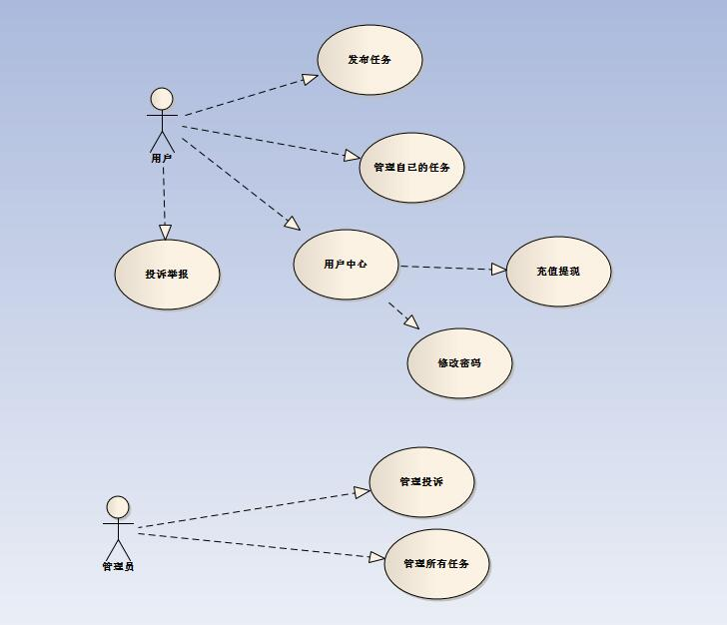

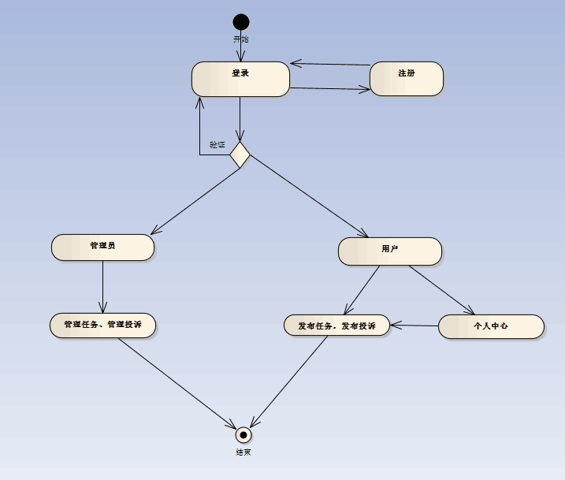

2.4人工处理过程
功能 | 输入 | 处理过程 | 输出 | 备注
进入登录  页面 | 输入账号  密码 | 是否有此账号 | 引导页或者主界面 | 不论哪次进入系统，都需登录
校园任务栏首页 | 查询所要想做的相关任务 | 根据数据库刷新相关任务 | 系统是否有相关任务 | 若搜索无果，则进行相关的提示
所有未领取任务 | 点击相关的  按钮 | 刷新主页面，查找所有未领取任务（不包含自己发布的任务） | 输出所有未领取的任务 | 无
查询领取任务 | 点击相关的  按钮 | 刷新主页面，查找所有我领取的任务 | 我领取的任务 | 无
个人中心 | 修改密码，重置提现操作 | 通过后台验证其原始密码的正确性，提现金额是否超过余额 | 输出密码修改成功、提现成功 | 无
管理员界面 | 阅读相关投诉、订单 | 通过对数据库的增删改查 | 下架违规任务、修改用户信用度 | 无

三、系统功能
3.1登录界面
3.1.1功能描述
用户可以通过登录界面进入到个人中心，倘若忘记密码可以进行相关的验证，从而找回密码的操作；新用户可以进行账户注册。
3.1.2输入
用户需要输入账号密码。
3.1.3输出
系统将输出首页的界面。
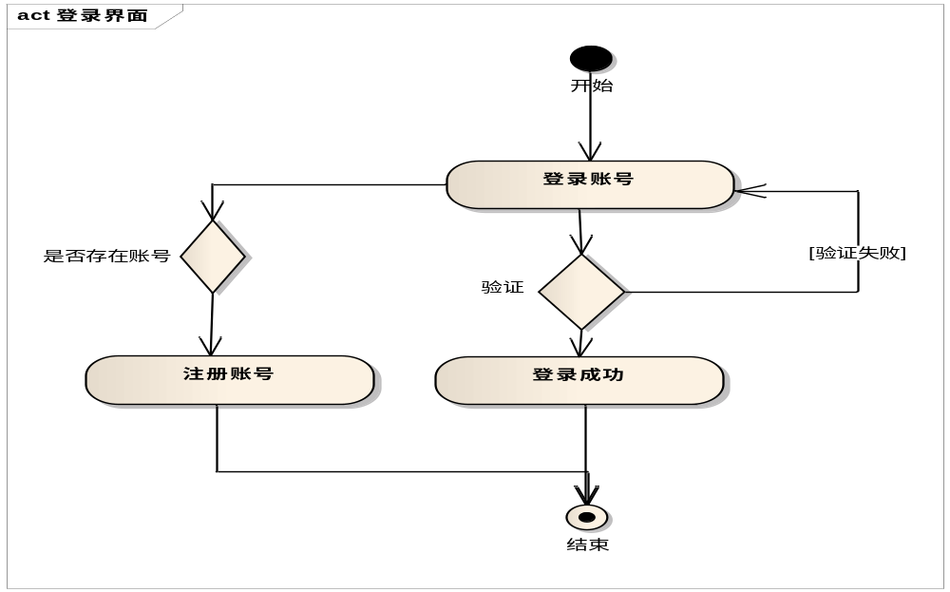
3.1.4流程图

3.1.5效果图

3.2首页界面
3.2.1功能描述
用户可以在此页面上查找自己想看的电影以及目前正在热映的电影
3.2.2输入
查询所要查找的电影名字。
3.2.3输出
用户所查询到的电影以及电影的相关信息。
3.2.4流程图
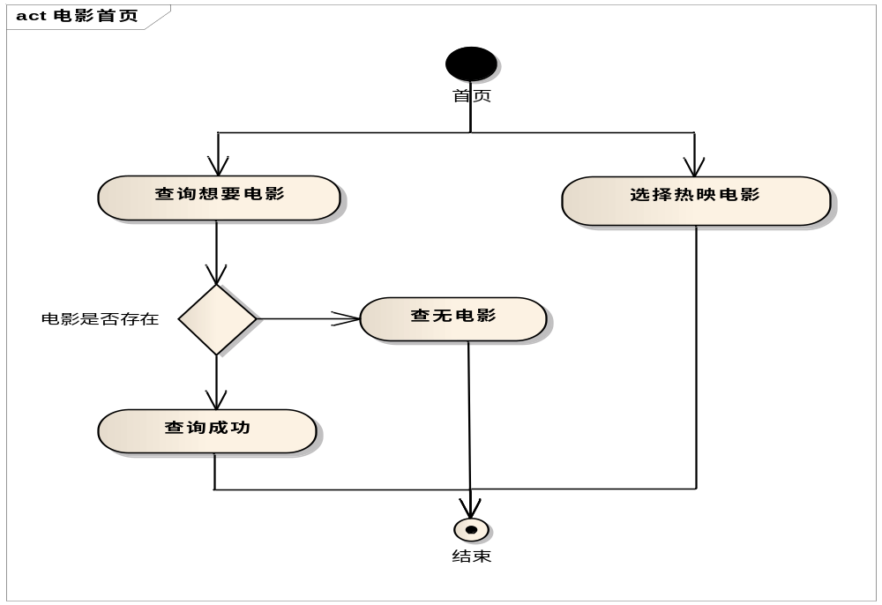

3.2.5效果图

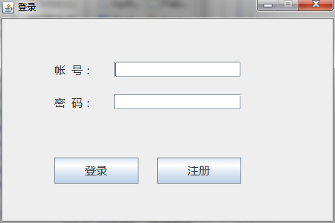

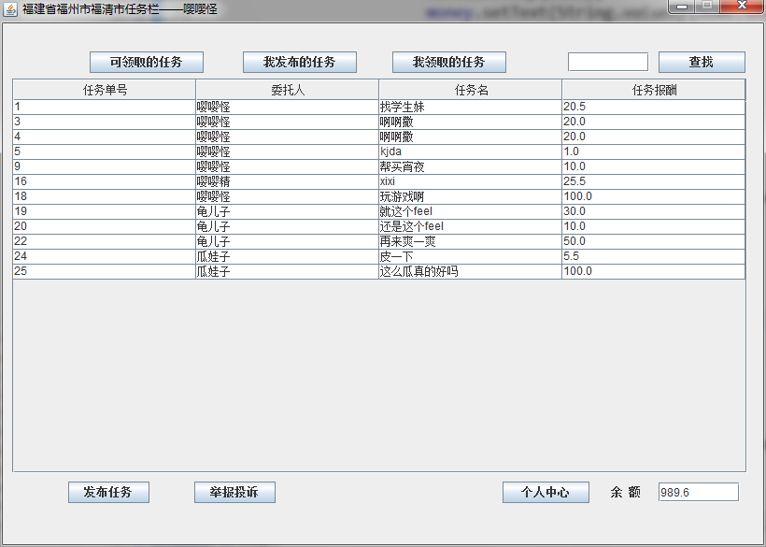

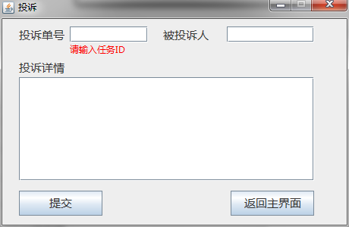

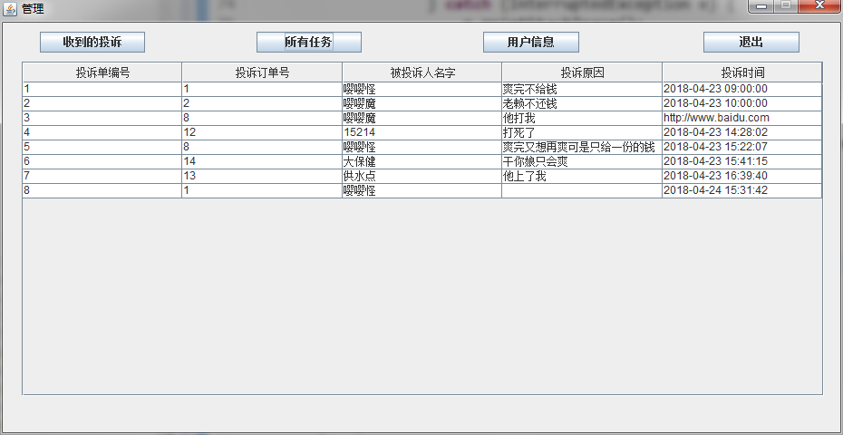

3.3任务详情详情界面
3.3.1功能描述
用户可以在此页面看到双击选中任务的详情，并选择领取。自己发布的任务无法自己领取；被领取的任务无法被删除。

3.3.3效果图
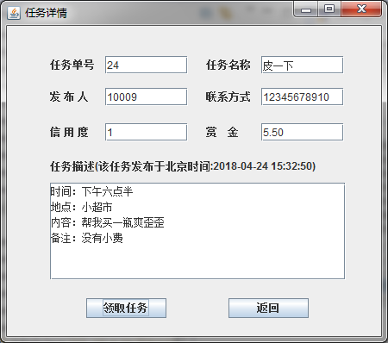

3.5个人中心界面
3.5.1功能描述
本界面是用户的个人中心，用户可以在里面查询以往的订单，进行金额的充值，密码的修改和个人账号信息的查看。
3.5.2输入
输入原账号和原密码，以及新的密码；输入充值的具体金额。
3.5.3输出
账号密码修改成功；金额充值成功。
3.5.4流程图
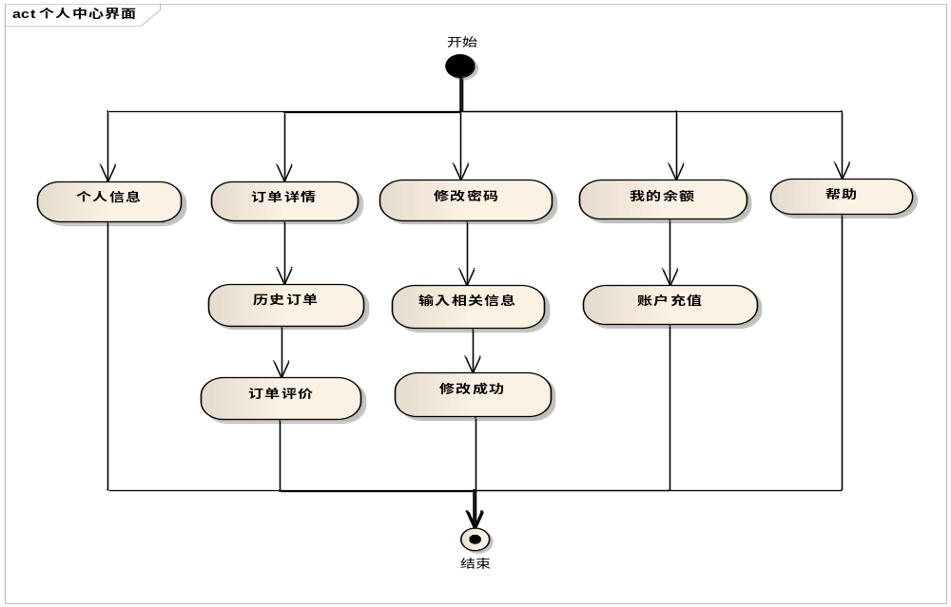
3.5.5效果图

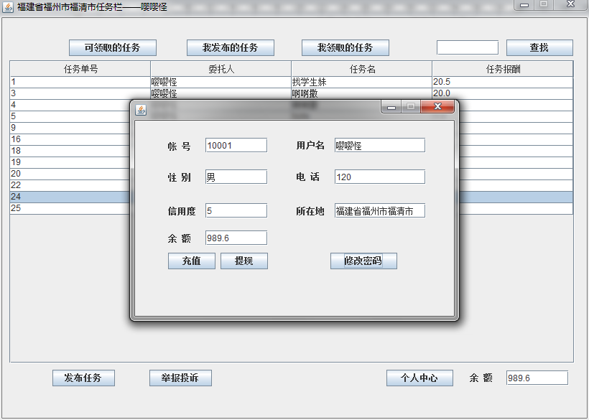

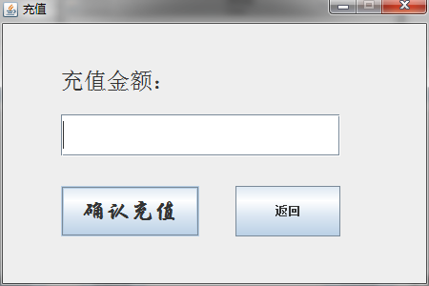

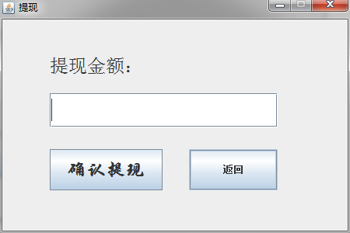

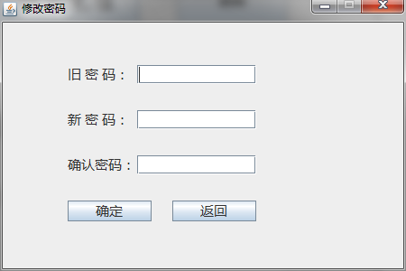

3.6管理员界面
3.6.1功能描述
管理员界面用来对所有发布的任务进行审核，要是发现不良任务及时进行删除。同时审核接到的举报投诉，并据此队用户的信用度进行修改。
3.6.2输入
双击要查看的任务或者举报。
3.6.3输出
任务详情或者举报详情。

3.6.4效果图
